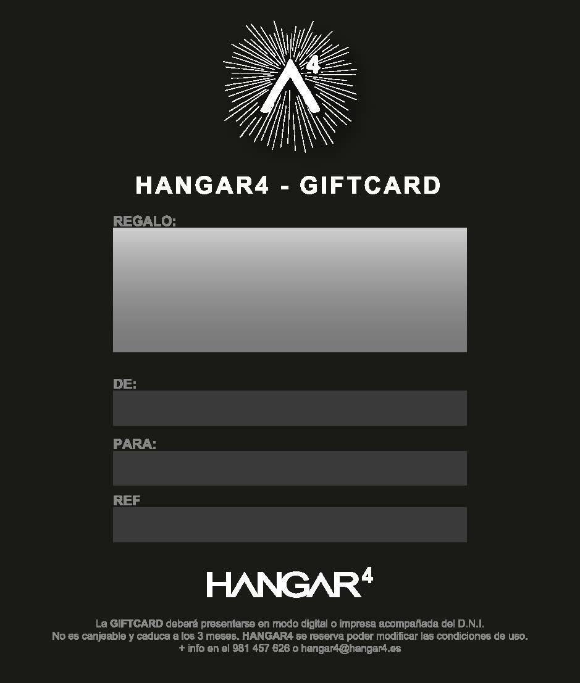
611526
Rosalía Rodríguez
Mar Bértoa
BAUTISMO DE ESCALADA REGALO

